Contents

I. Anten port 1

II. Quản lý beam (trùm sóng) 2

III. Cấu trúc khung 5G 6

IV. **Numerology / SCS (Sub Carrier Spacing)** 15

V. Reference signal (tín hiệu tham chiếu) 17

VI. SSB 18

VII. Đồng bộ hóa 20

VIII. Timing unit 22

IX. Uplink transmission timing ???? 23

X. Quy trình tổng thể tạo sóng 24

XI. Channel 25

# Anten port

* 1 cổng logic
* liên kết xuống
  + PDSCH (Dwonlink Shared Channel): Cổng Anten từ 1000 (1000 Series)
  + PDCCH (Kênh điều khiển): Cổng ăng-ten Bắt đầu từ năm 2000 (Dòng 2000)
  + CSI-RS (Thông tin trạng thái kênh): Cổng ăng-ten bắt đầu từ 3000 (Sê-ri 3000)
  + SS-Block/PBCH (Kênh phát sóng): Cổng ăng-ten Bắt đầu từ 4000 (Sê-ri 4000)
* đường lên
  + PUSCH/DMRS (Kênh chia sẻ đường lên): Cổng ăng-ten Bắt đầu từ 1000 (Sê-ri 0)
  + SRS, PUSCH được mã hóa trước: Cổng ăng-ten Bắt đầu từ 1000 (Sê-ri 1000)
  + PUCCH (Kênh điều khiển đường lên): Cổng ăng-ten Bắt đầu từ năm 2000 (Sê-ri 2000)
  + PRACH (Truy cập ngẫu nhiên): Cổng ăng-ten Bắt đầu từ 4000 (Sê-ri 4000)
* Ánh xạ giữa cổng anten và cổng anten vật lý là không nghiêm ngặt. có thể nhiều cổng anten liên kết với 1 cổng vật lý hoặc liên kết 1-1.

# Quản lý beam (trùm sóng)

* Quy trình liên quan đến hình thành các chùm sóng, kiểm soát và phát hiện chúng.
* Quan trọng ở tần số cao hơn tần số thấp (FR2 > FR1)
* Chúng được chia thành dải tần số 1 (FR1), bao gồm các dải tần số nhỏ hơn 6GHz; dải tần số 2 (FR2), bao gồm các dải tần có dải tần thấp kết hợp với dải tần cao; và mmWave
* Yêu cầu số lượng an-ten lớn hơn số lượng luồng dữ liệu để truyền
* quy trình thường được đề xuất:
  + Phát hiện tia ban đầu thương dùng trong quá trình phát hiện cell và RACH
  + P1, P2, P3 được sử dụng ở chế độ kết nối
  + Đối với FR2, việc phát hiện trùm ban đầu luôn đc dùng, P1 ở phía gNB và P3 ở UE

🡪cần quản lí BEAM vì:

* Anten có tần số cao thì phổ bức xạ càng nhỏ.

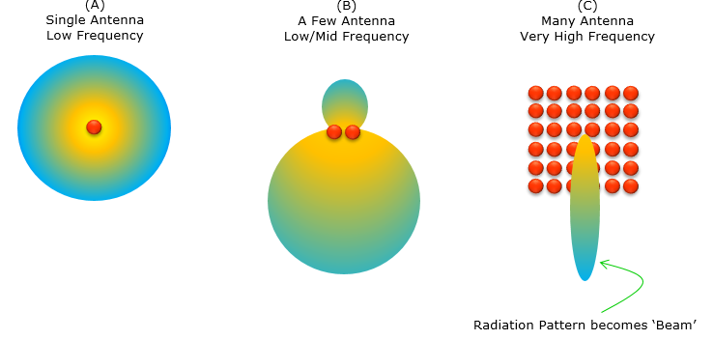

* Cần duy trì kết nối một cách mạnh mẽ va ổn định.

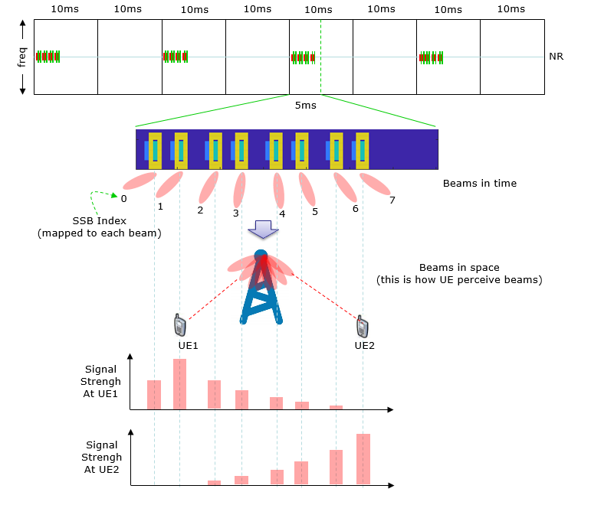

**P1:** 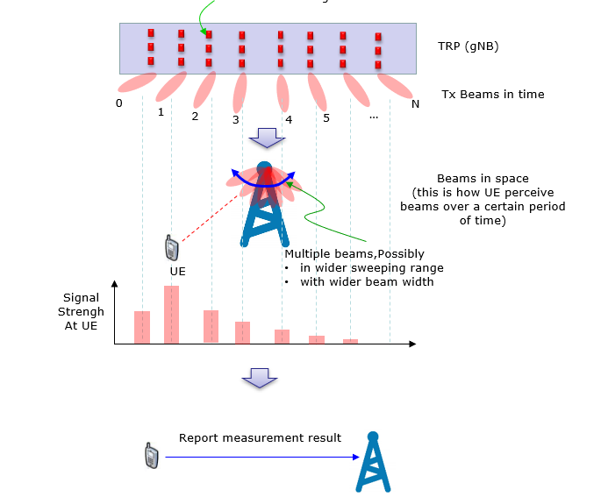

**P2:** 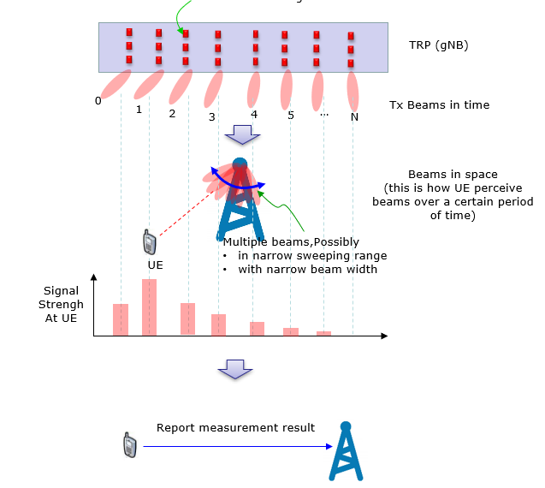

P3: 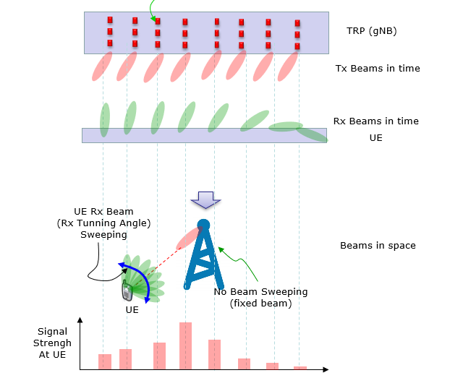

# Cấu trúc khung 5G

* Có khoảng cách giữa các sóng mang con khác nhau (numerology)
* (numerology) Có thể là : 15,30,60,120,240,480,960 (kHz)
* Frame🡪 subFrame (khung con) 🡪 slot (khe thời gian).
* Frame: 10ms
* Subframe: 1ms
* Slot: tùy thuộc vào (numerology)
* Số biểu tượng OFDM trong 1 khe: 14 đối với CP bình thường, 12 với CP mở rộng.
* Số lượng sóng mang con trong 1 RB : 12 (giống như trong LTE)
* Độ dài của một khe trong miền thời gian trở nên ngắn hơn khi khoảng cách giữa các sóng mang con lớn hơn
* Mang đến tốc độ nhanh hơn, độ trễ thấp, cấu trúc khung giúp xử lý tốt hơn, linh hoạt hơn.

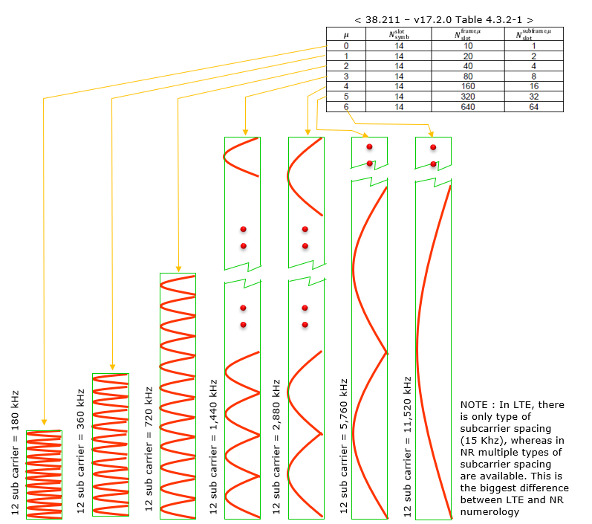

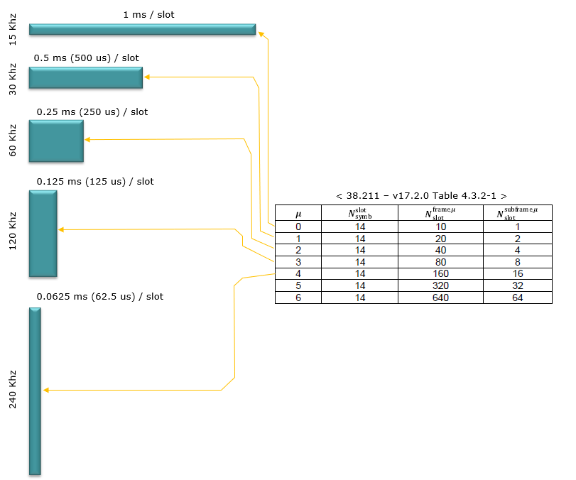

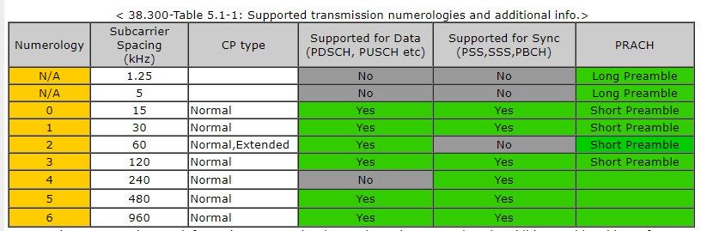

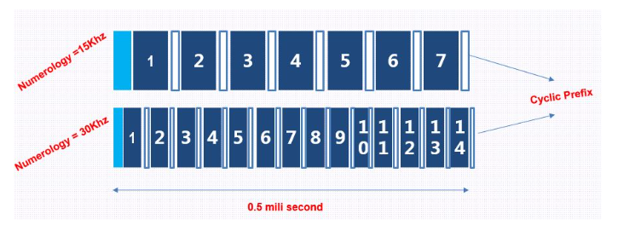

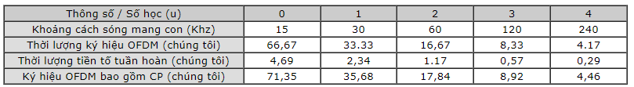 (us)

* Thời gian lấy mẫu phụ thuộc vào numberology.
* Timing unit (Tc)

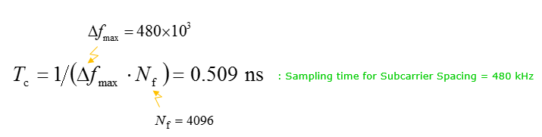

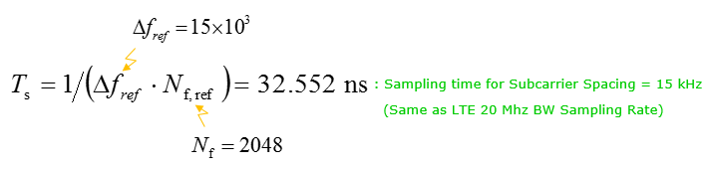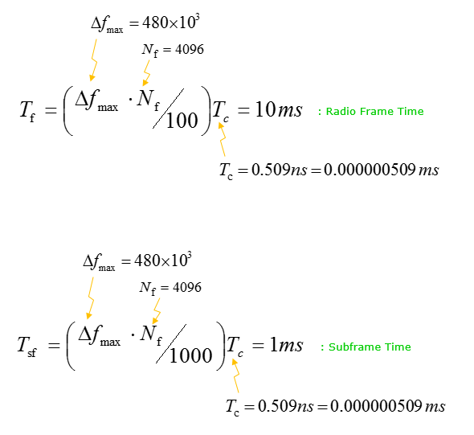

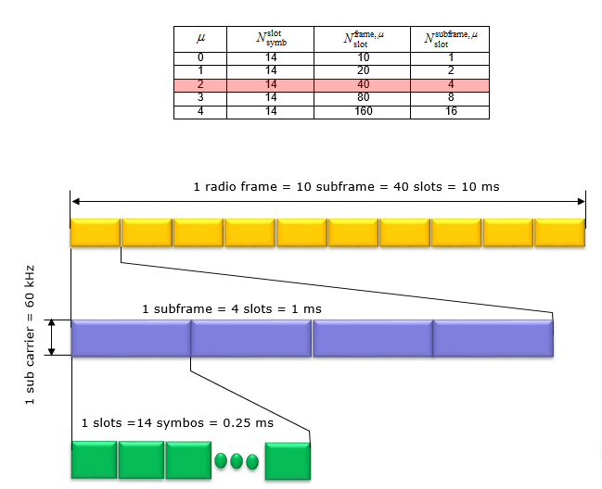

* Slot formats for normal cyclic prefix

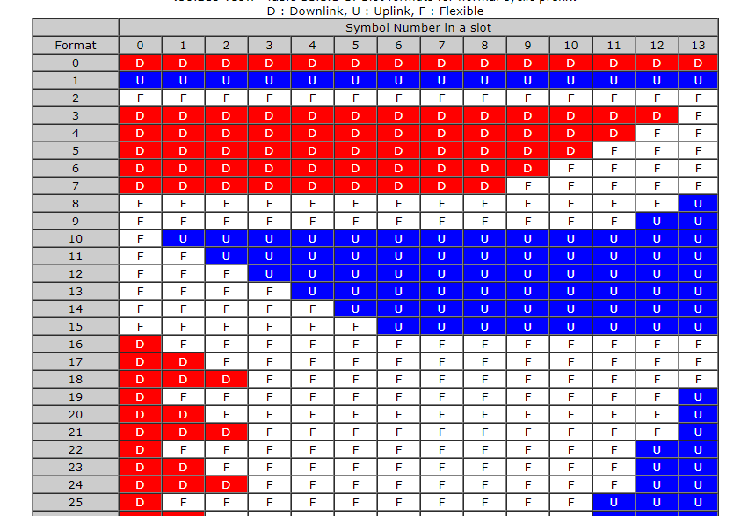

* Resource grid:  **Lưới tài nguyên** bao gồm số sóng mang con theo trục tần số và số ký hiệu OFDM theo trục thời gian được gọi là lưới tài nguyên.

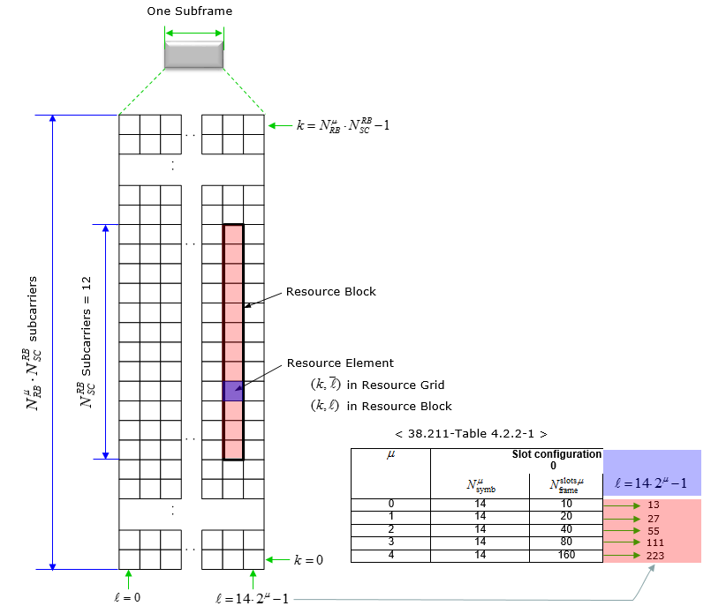

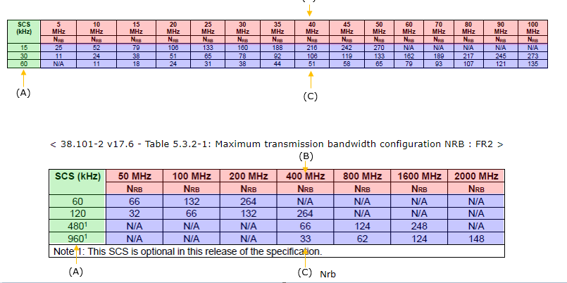

* SS/PBCH (tín hiệu đồng bộ) (SSB)
  + Cùng truyền trong 1 khối 4 kí hiệu

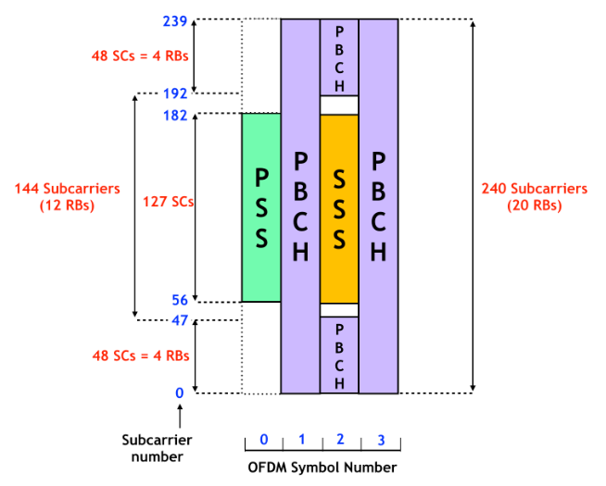

* + Phân bố theo tần số
    - Bao gồm 240 sóng mang con liền kề (20RB)
    - SSS ớ kí hiệu thứ 3 và gồm 127 sóng mang con. 8 sóng mang bên trên và 9 sóng mang bên dưới không dùng.
    - PSS ở kí hiệu đầu chứa 127 song mang con
    - Điểm A đóng vai trò là điểm tham chiếu chung cho lưới khối tài nguyên và được lấy từ
      * offsetToPointA: biểu thị độ lệch tần số giữa điểm A và sóng mang con thấp nhất của khối tài nguyên thấp nhất của khối SS/PBCH được UE sử dụng để chọn ô ban đầu, được biểu thị bằng đơn vị khối tài nguyên giả định khoảng cách sóng mang con 15 kHz cho FR1 và Khoảng cách sóng mang con 60 kHz cho FR2
      * absoluteFrequencyPointA cho tất cả các trường hợp khác trong đó absoluteFrequencyPointA đại diện cho vị trí tần số của điểm A được biểu thị như trong ARFCN
  + Phân bố theo thời gian
    - Được truyền định kì với chu kỳ 5ms, 10ms, 20, 40, 80, 160 ms
    - 7 trường hợp A, B, C, D, E, F, G.

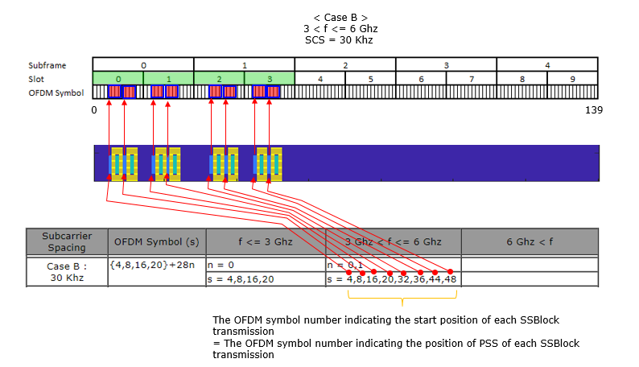

# **Numerology / SCS (Sub Carrier Spacing)**

* Khoảng cách sóng mang con: Trong 5G NR, khoảng cách sóng mang con có thể thay đổi từ 15 kHz đến 960 kHz  (SCS 15, 30, 60, 120, 240, 480, 960 Khz).
* Khoảng cách sóng mang con lớn hơn cho phép độ trễ thấp hơn và hỗ trợ các dải tần số cao hơn, trong khi khoảng cách nhỏ hơn phù hợp với các dải tần số thấp hơn và tăng phủ sóng
* Thời lượng ký hiệu: Thời lượng ký hiệu trong 5G NR tỷ lệ nghịch với khoảng cách giữa các sóng mang con. Khoảng cách sóng mang con lớn hơn dẫn đến thời lượng ký hiệu ngắn hơn, cho phép truyền dữ liệu nhanh hơn và độ trễ thấp hơn.
* Numerology có thể mở rộng: Tính linh hoạt trong số học 5G cho phép hệ thống thích ứng với các kịch bản triển khai, dải tần số và trường hợp sử dụng khác nhau, từ băng thông thấp, vùng phủ sóng rộng đến các ứng dụng băng thông cao, độ trễ thấp.
* Trong OFDM, số lượng sóng mang phụ có thể được đóng gói vào một dải tần số cụ thể có liên quan trực tiếp đến hiệu suất phổ (có thể truyền bao nhiêu bit trên mỗi Hz mỗi giây). Bạn càng có thể đóng gói nhiều sóng mang con vào một dải tần số (tức là khoảng cách sóng mang con hẹp mà bạn sử dụng), bạn càng có thể truyền (hoặc nhận) nhiều dữ liệu hơn.
* (mối quan hệ phản tỷ lệ giữa khoảng cách sóng mang con và độ dài ký hiệu OFDM), Khoảng cách sóng mang con hẹp có nghĩa là độ dài ký hiệu OFDM dài hơn
* Ở tần số thấp hơn (như sub 3Ghz, sub 6 Ghz), chúng ta không còn nhiều phổ băng rộng cho công nghệ mới này. Để đóng gói càng nhiều sóng mang con càng tốt trong phổ hạn chế này, chúng ta cần có khoảng cách giữa các sóng mang con càng nhỏ càng tốt. Đó là lý do tại sao chúng tôi sử dụng khoảng cách sóng mang con nhỏ như 15 Khz, 30 Khz, 60 Khz trong NR.
* Sau đó, chúng tôi cần khoảng cách sóng mang con rất rộng như 120 Khz hoặc 240 Khz? Nó dành cho hoạt động ở tần số rất cao như mmWave. Khi tần số sóng mang cao hơn, mức độ trôi tần số do di chuyển máy phát hoặc máy thu sẽ cao hơn (nghĩa là [trải phổ Doppler](https://www.sharetechnote.com/html/Handbook_LTE_Fading.html#Doppler_Spread) rộng hơn khi tần số sóng mang cao hơn). Để chịu được loại dải tần số trôi (hoặc dịch chuyển) rộng này, chúng ta cần sử dụng khoảng cách giữa các sóng mang con rộng hơn.
* Khi tần số tăng cao hơn, mức độ nhiễu pha sẽ tăng lên. Vì vậy, chúng ta cần triển khai cơ chế tinh vi hơn để ước tính và hiệu chỉnh nhiễu pha. Việc thực hiện cơ chế loại này sẽ dễ dàng hơn với khoảng cách giữa các sóng mang con rộng hơn.

# Reference signal (tín hiệu tham chiếu)

* Là các tín hiệu được xác định trước chiếm các kí hiệu trong resource grid.
* Trong NR, không có CRS (Tín hiệu tham chiếu cụ thể của tế bào).
* Trong NR, có tín hiệu tham chiếu mới:
  + Tín hiệu tham chiếu theo dõi pha
  + Tín hiệu tham chiếu PBCH
  + Tín hiệu tham chiếu theo dõi thời gian/tần số

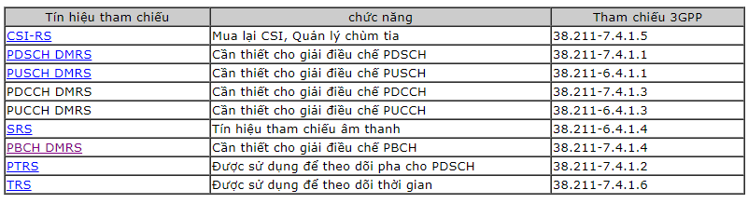

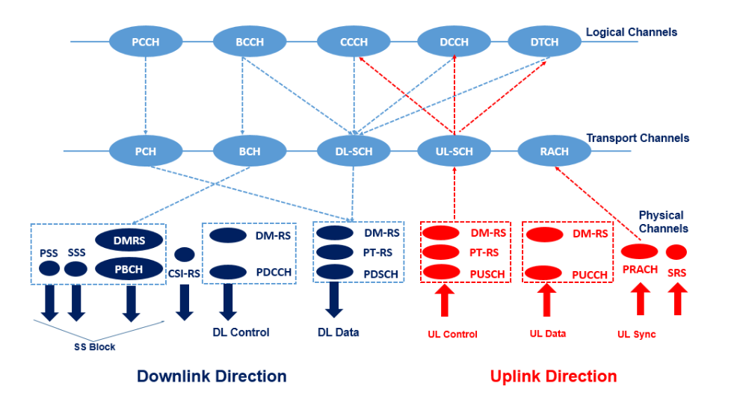

* DMRS: tín hiệu giải điều chế
  + Đánh giá kênh cho việc giải điều chế kênh vật lý được liên kết
  + DMRS dành riêng cho từng kênh vật lý 5G tức là. PBCH, PDCCH, PDSCH, PUSCH và PUCCH.
  + DMRS dành riêng cho UE được truyền theo yêu cầu.
  + Nó có thể được định dạng chùm và hỗ trợ tối đa khoảng 12 lớp trực giao
  + Nó không mở rộng ra bên ngoài tài nguyên vật lý đã lên lịch của kênh mà nó hỗ trợ
* PT-RS: tín hiệu tham chiếu theo dõi pha
  + Theo dõi pha của bộ phận dao động tại bên thu và phát
  + Cho phép triệt tiêu nhiễu pha và lỗi pha
  + Có mật độ thấp trong miền tần số và cao trong miền thời gian
  + Đc liên kết với 1 cổng DMRS
* CSI-RS:
  + Dùng để thu nhận DL CSI (trạng thái kênh xuống)
  + Cũng dùng để theo dõi tần số/thời gian, giải điều chế và tiền mã hóa.
  + Có mức độ linh hoạt cao
  + Tối đa 32 cổng
  + Có thể bắt đầu tại bất kì kí hiệu nào trong OFDM và thường chiếm 1/2/4 ký hiệu tùy thuộc vào cổng đc cấu hình.
* SRS:
  + SRS đề cập đến tín hiệu tham chiếu âm thanh và tín hiệu chỉ đường lên.
  + Nó được cấu hình cụ thể cho UE. Giúp gNB thu được thông tin trạng thái kênh (CSI) cho mỗi UE.
  + Trong miền thời gian, nó kéo dài 1/2/4 ký hiệu liên tiếp được ánh xạ trong sáu ký hiệu cuối cùng của vị trí
  + SRS cho phép mở rộng vùng phủ sóng và tăng khả năng âm thanh
  + Thiết kế của SRS và cơ chế nhảy tần của nó giống như được sử dụng trong LTE.
* NR có hai loại Tín hiệu tham chiếu trong UL cung cấp thông tin về chất lượng kênh:
  + DMRS:- Tín hiệu tham chiếu giải điều chế
  + SRS:- Tín hiệu tham chiếu âm thanh
  + DMRS cung cấp thông tin về vùng tần số đang được PUSCH/PUCCH sử dụng cụ thể.
  + Nếu gNB ấn định tài nguyên trên vùng băng thông đầy đủ cho UE thì UE không còn lựa chọn nào để chọn vùng tần số cụ thể Do đó SRS là tùy chọn. NHƯNG DMRS sẽ luôn được truyền với PUSCH/PUCCH để ước tính kênh và giải điều chế nhất quán.

# SSB

* Mang các tín hiệu để đồng bộ hóa đường xuống. SS và PBCH được đóng gói vào 1 khối duy nhất và luôn di chuyển cùng nhau.
* Gồm:
  + PSS(tín hiệu đồng bộ sơ cấp) cung cấp ranh giới khung vô tuyến (bắt đầu khung)
  + SSS(tín hiệu đồng bộ thứ cấp) cung cấp ranh giới khung con (bắt đầu khung con)
  + PBCH (PBCH DMRS và PBCH dữ liệu)
* 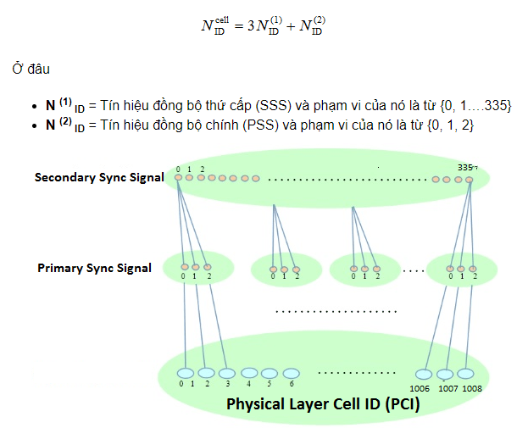
* Vị trí trong miền tần số: Không cần thiết ở tần số trung tâm
* Khoảng thời gian truyền SSB: 5, 10, 20, 40, 80, 160 nhưng 20 (khoảng thời gian 20ms) là phổ biến nhất
* Số lượng SSB liên tiếp tối đa: 4 hoặc 8 hoặc 64 (4 hoặc 8 dành cho FR1, 64 dành cho FR2)
* tất cả các Khối SS trong khoảng thời gian 5 mili giây của quá trình truyền SSB
* Mục đích chính của các SSB liên tiếp: Quản lý chùm tia
* Tham số RRC cho trình tự SSB và Khoảng thời gian SSB: ssb-PositionsInBurst, ssb-periodicityServingCell



# Đồng bộ hóa

* **Đồng bộ hóa Donwlink** : Đây là quá trình trong đó UE phát hiện ranh giới vô tuyến (nghĩa là thời điểm chính xác khi một khung vô tuyến bắt đầu) và ranh giới ký hiệu OFDM (nghĩa là thời điểm chính xác khi ký hiệu OFDM bắt đầu). Quá trình này được thực hiện bằng cách phát hiện và phân tích Khối SS.
* **Đồng bộ hóa đường lên :** Đây là quá trình trong đó UE xác định thời điểm chính xác khi nào nó sẽ gửi dữ liệu đường lên (nghĩa là PUSCH / PUCCH). Thông thường, một mạng (gNB) đang xử lý nhiều UE và mạng phải đảm bảo rằng tín hiệu đường lên từ mọi UE phải được căn chỉnh với bộ hẹn giờ máy thu chung của mạng. Vì vậy, điều này liên quan đến quá trình phức tạp hơn nhiều và đôi khi nó phải điều chỉnh thời gian UE Tx (thời gian đường lên) của từng UE. Đây được gọi là quá trình RACH.

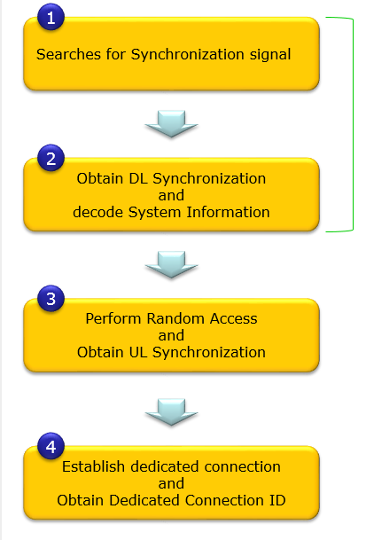

* Tạo tín hiệu đồng bộ hóa
* Đặt vào 1 kí hiệu OFDMA trong 1 khung cụ thể để truyền
* Bên UE nhận được tín hiệu dồng bộ đường xuống và giải mã thông tin hệ thống
* Thực hiện truy cập ngẫu nhiên và đồng bộ hóa đường lên
* Thiết lập kết nối chuyên dụng và nhận ID kết nối.
* Cần xác định ranh giới khung vô tuyến, ranh giới kí hiệu trong khung phụ, một số thông tin bổ sung.

# Timing unit





# Uplink transmission timing ????

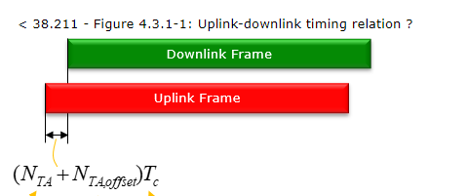

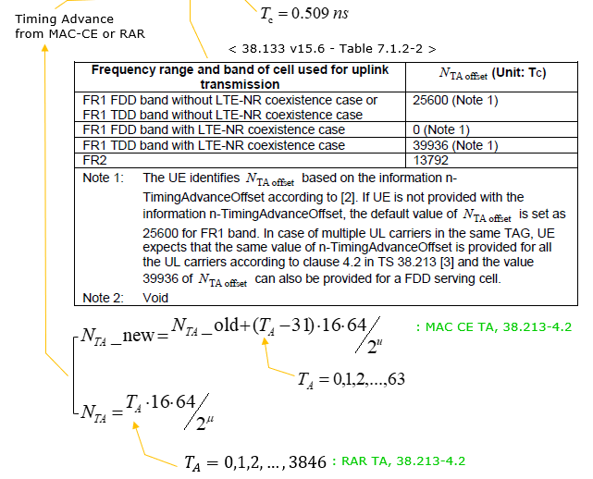

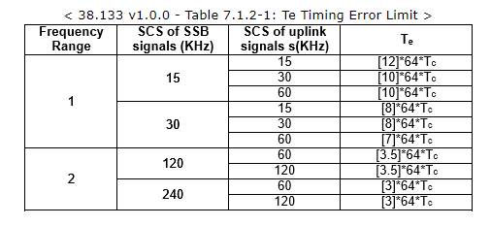

# Quy trình tổng thể tạo sóng

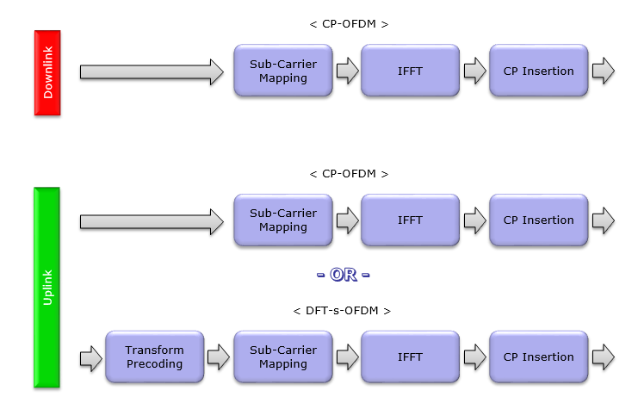

# Channel

1. PBCH (mang thông tin hệ thống ,gửi broadcast)

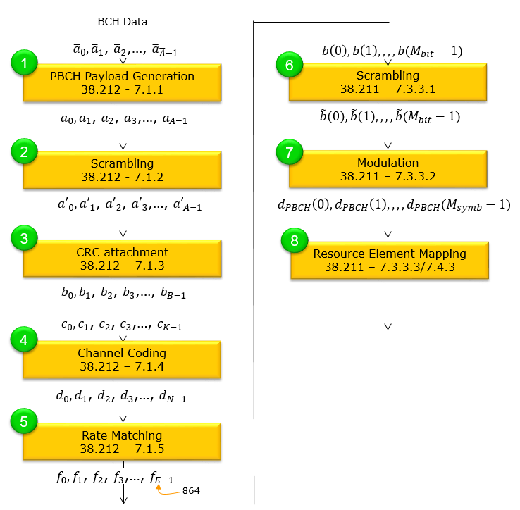

* 1. tạo data cho PBCH (24bit +8 bit liên quan đến thời gian)🡪32 bit tải trọng cho PBCH
  2. Xáo trộn data
  3. Thêm 24bit CRC 🡪data 56 bit
  4. Mã hóa kênh 🡪512 bit
  5. Khớp tốc độ (điều chỉnh tốc độ dữ liệu để mã hóa phù hợp)
  6. Xáo trộn
  7. Điều chế (QPSK, 16QAM, 64QAM, 256QAM)
  8. Ánh xạ (phân phối các ký hiệu đã điều chế để truyền qua nhiều anten)

1. PDCCH (dùng để gửi thông tin điều khiển đường xuống chủ yếu là lập lịch)

* Cung cấp thông tin điều khiển cho UE, hỗ trợ UE biết miền thời gian, miền tần số, cách giải điều chế PDSCH và cách lắp ráp, gửi dữ liệu PUSCH.
* Liên quan đến CORESET (control resource set):
  + Coreset là một tập hợp các tài nguyên vật lý RB trong một khu vực cụ thể trong resource grid đường xuống và được sử dụng để mang PDCCH (DCI).
  + Phân bổ tần số trong cấu hình corset có thể liền kề hoặc ko
  + Trong khoảng 1-3 ký hiệu liên tiếp của OFDM trong miền thời gian
  + Các RE(resource element) trong CORESET được nhóm lại 🡪 REG: 12 RE
  + 1 PDCCH được mang bởi 1, 2, 4, 8 hoặc 16 phần tử kênh điều khiển (CCE) để phù hợp với kích thước tải trọng DCI khác nhau hoặc tốc độ mã hóa khác nhau
  + Mỗi CCE bao gồm 6 REG.
  + Có 2 loại CORESET: dùng chung và cụ thể cho từng UE.
  + Mỗi cell có thể tối đa 4 BWP, mỗi BWP có tối đa 3 CORESET. (0-11)
  + Loại 0 là đặc biệt đc define sẵn từ 4 bit của MIB đối với SSB và PBCH
    - (Master info block: MIB là quy trình để UE có được đồng bộ hóa thời gian và tần số với một ô và phát hiện ID ô lớp vật lý (PCI) của ô)
    - System info block SIB: mang thông tin hệ thống.
* Chủ yếu có ba loại PDCCH sau:
  + **Loại PDCCH phổ biến**
    - **Ứng dụng:** Lập lịch tin nhắn thông thường ( RMSI, OSI, Paging, RACH MSG2/4)
    - **Miền thời gian:** 1~3 Ký hiệu (cấu hình MIB hoặc RRC)
    - **Cấp tổng hợp:** 8/4/16
    - **Phương pháp ánh xạ:** Miền thời gian đầu tiên, Xen kẽ
    - **Cấu hình CORESET  :** Tín hiệu MIB hoặc RRC
    - **Không gian tìm kiếm:** Không gian tìm kiếm chung
  + **Nhóm loại PDCCH chung**
    - **Ứng dụng:** SFI – Chỉ báo định dạng vị trí và PI – Chỉ báo ưu tiên
    - **Miền thời gian:** 1~3 Ký hiệu (cấu hình MIB hoặc RRC)
    - **Cấp tổng hợp:** 8/4/16
    - **Phương pháp ánh xạ:** Miền thời gian đầu tiên, Xen kẽ
    - **Cấu hình CORESET  :** Tín hiệu RRC
    - **Không gian tìm kiếm:** Không gian tìm kiếm chung
  + **Loại PDCCH dành riêng cho UE**
    - **Ứng dụng:** Lập lịch trình dữ liệu cấp độ người dùng và lập lịch trình thông tin điều khiển nguồn
    - **Miền thời gian:** 1~3 Ký hiệu (cấu hình RRC)
    - **Cấp độ tập hợp:** 1/2/4/8/16
    - **Phương pháp lập bản đồ:** Ưu tiên miền thời gian, Xen kẽ/Không xen kẽ
    - **Cấu hình CORESET  :** Tín hiệu RRC
    - **Không gian tìm kiếm:** Không gian tìm kiếm dành riêng cho UE

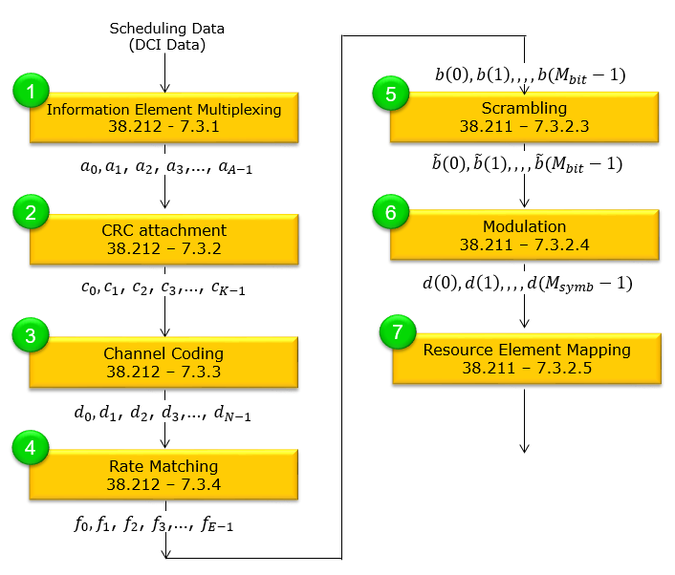

1. Ghép kênh phần tử thông tin ( tạo tảo trọng và đệm)
2. Thêm CRC
3. Mã hóa kênh
4. Khớp tốc độ (điều chỉnh tốc độ dữ liệu để phù hợp với mã hóa)
5. Xáo trộn
6. Điều chế (QPSK, 16QAM, 64QAM, 256QAM)
7. Ánh xạ (phân phối các ký hiệu đã điều chế để truyền qua nhiều anten)
8. PDSCH (truyền dữ liệu đường xuống từ gNB xuống UE)

* Đc truyền với tín hiệu DMRS.
* Đc lập lịch dựa trên ánh xạ có thể là theo slot hoặc ko
* DCI giúp UE hiểu ánh xạ loại nào.
  + Ánh xạ loại A: theo slot
    - Bắt đầu từ kí hiệu 0, 1, 2, 3
    - DMRS bắt đầu ở ký hiệu 2 hoặc 3
    - Phân bổ tối thiểu 3 ký tự
    - Cần được báo hiệu vị trí đầu bằng RRC
    - Có thể hoặc ko được tải trước bằng DMRS
    - **Biểu tượng khởi động** PDSCH có thể là 0~3
    - Độ dài PDSCH **có thể là 3~14** trong trường hợp CP bình thường và **3~12** trong trường hợp CP mở rộng
  + Ánh xạ loại B: ko theo slot
    - Bắt đầu từ ký hiệu 0 đến 12
    - DMRS bắt đầu ở ký tự đầu
    - Phân bổ tối thiểu 2 ký tự
    - Luôn luôn đc tải trc bằng DMRS
    - Phù hợp cho độ trễ thấp
    - Trong loại này, **Ký hiệu khởi động** PDSCH có thể là 0~12 trong trường hợp **CP bình thường** và 0~10 trong trường hợp **CP mở rộng**
    - **Độ dài PDSCH** chỉ có thể là 2 hoặc 4 hoặc 7 trong trường hợp **CP bình thường** và 2 hoặc 4 hoặc 6 trong trường hợp **CP mở rộng**

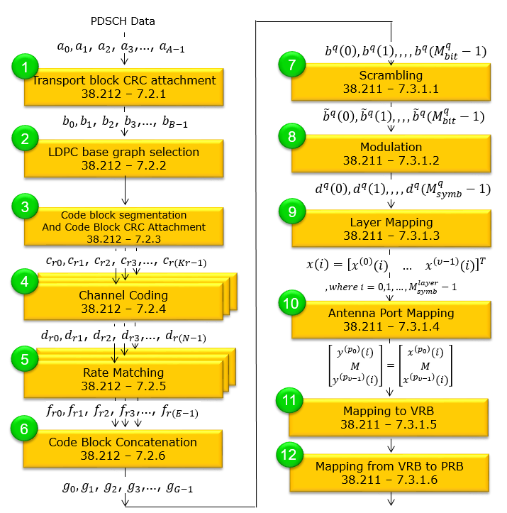

* 1. Đính kèm khối CRC
  2. Lựa chọn biểu đồ cơ sở LDPC
  3. Phân đoạn các khối và đính kèm CRC
  4. Mã hóa kênh
  5. Khớp tốc độ (điều chỉnh tốc độ dữ liệu để phù hợp với mã hóa)
  6. Nối khối mã
  7. Xáo trộn
  8. Điều chế (QPSK, 16QAM, 64QAM, 256QAM)
  9. Ánh xạ (phân phối các ký hiệu đã điều chế để truyền qua nhiều anten)

1. PUCCH (mang thông tin điều khiển đường lên)
   * Có 5 loại PUCCH (0,1,2,3,4). Phân loại dựa trên một số yếu tố như cách phân bổ tìa nguyên vật lý, số bit có thể mang,..
   * Định dạng 0, 1 mang các bit UCI<=2 và 2, 3, 4 mang các bit UCI>2
   * Định dạng 0, 2 được gọi là PUCCH ngắn vì chỉ dài 1-2 ký hiệu OFDM
   * 1, 3, 4 là PUCCH dài, có thể dài tới 4-14 ký hiệu OFDM
   * 0, 1, 2 là loại phổ biến

|  |  |  |  |
| --- | --- | --- | --- |
| Các loại định dạng | chiều dài của biểu tượng | Số bit | Mô tả (dựa trên 38.300 - 5.3.3) |
| 0 | 1~2 | <= 2 | PUCCH ngắn.  với ghép kênh UE trong cùng một PRB(physical resource block).  Dựa trên lựa chọn trình tự. |
| 1 | 4~14 | <= 2 | PUCCH dài.  với ghép kênh trong cùng một PRB.  ghép thời gian UCI và DMRS |
| 2 | 1~2 | > 2 | PUCCH ngắn.  không ghép kênh trong cùng một PRB.  ghép kênh tần số UCI và DMRS |
| 3 | 4~14 | > 2 | PUCCH dài.  với tải trọng UCI lớn và không có khả năng ghép kênh trong cùng một PRB  ghép thời gian UCI và DMRS |
| 4 | 4~14 | > 2 | PUCCH dài.  với tải trọng UCI vừa phải và với một số khả năng ghép kênh (tối đa 4 UE) trong cùng một PRB. |

* Process giống như PUSCH

1. PUSCH (truyền dữ liệu đường lên)

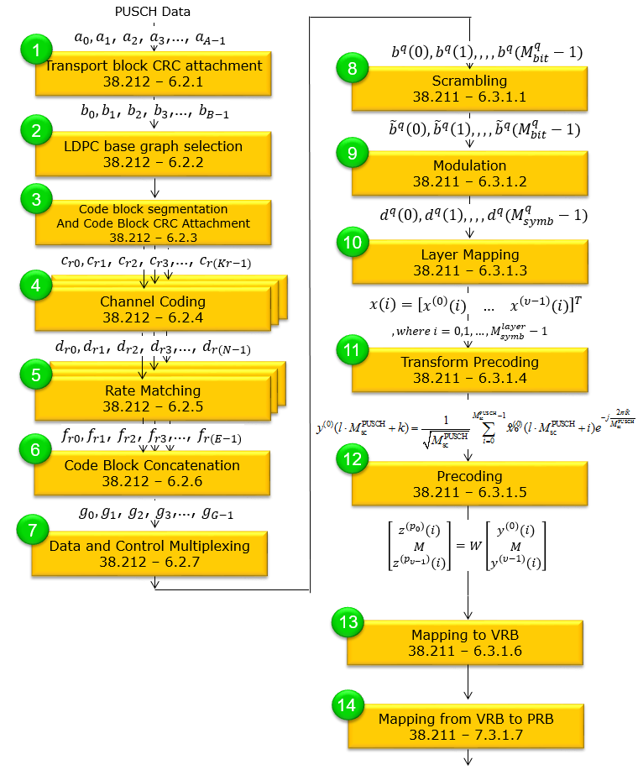

1. Đính kèm khối CRC
2. Lựa chọn biểu đồ cơ sở LDPC
3. Phân đoạn các khối và đính kèm CRC
4. Mã hóa kênh
5. Khớp tốc độ (điều chỉnh tốc độ dữ liệu để phù hợp với mã hóa)
6. Nối khối mã
7. Ghép kênh dữ liệu và điều khiển
8. Xáo trộn
9. Điều chế (QPSK, 16QAM, 64QAM, 256QAM)
10. Ánh xạ (phân phối các ký hiệu đã điều chế để truyền qua nhiều anten)